**TRƯỜNG ĐẠI HỌC TÀI NGUYÊN VÀ MÔI TRƯỜNG TP.HCM**

**KHOA CÔNG NGHỆ THÔNG TIN**

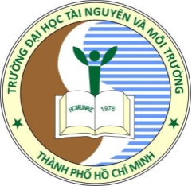

**BÀI TẬP BUỔI 9**

**PHÁT TRIỂN PHẦN MỀM HƯỚNG ĐỐI TƯƠNGK**

Giảng viên hướng dẫn: **ThS. Phạm Trọng Huynh**

Sinh viên thực hiện: Trần Dương Yến Nhi

Mã số sinh viên**:** 1150080069

Lớp: 11_ĐH_CNPM1

Khóa: 2022 - 2026

**TP. Hồ Chí Minh, 20 tháng 10 năm 2025**

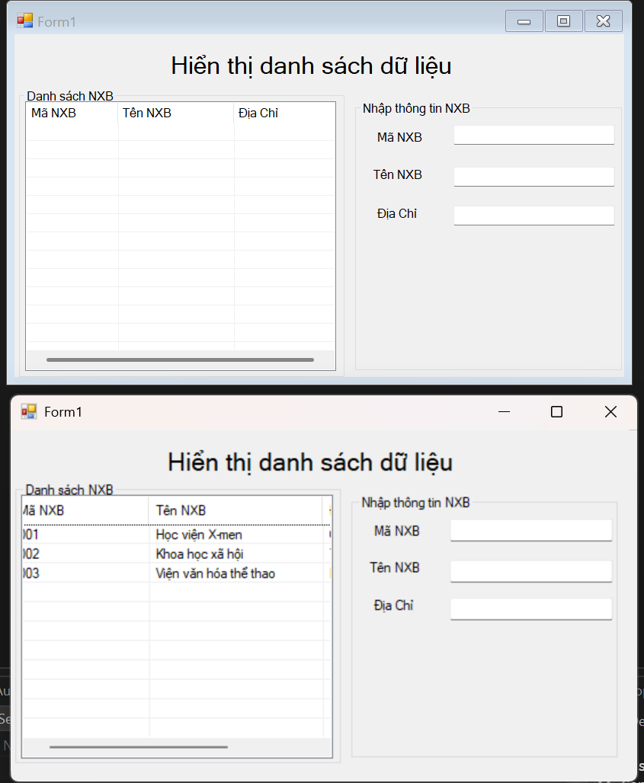

**Thực hành 2: Thêm dữ liệu cho bảng nhà xuất bản**

